Manual de Usuario

* Administración –
* Reproducción -

|  |  |
| --- | --- |
| Reproducción |  |

**Objetivo: Analizar el funcionamiento del submodulo de Reproducción**

**Descripción de uso:** Estimado usuario en este submodulo podrá crear la reproducción de un archivo en un centro de servicio.

**Controles utilizados**

|  |  |
| --- | --- |
|  | Icono que permite guardar los cambios |

**Pasos a seguir**

Ingresar a la siguiente dirección**_________________** la cual le mostrará una pantalla en donde debe ingresar su usuario y clave, luego hacer clic en el botón Ingresar.

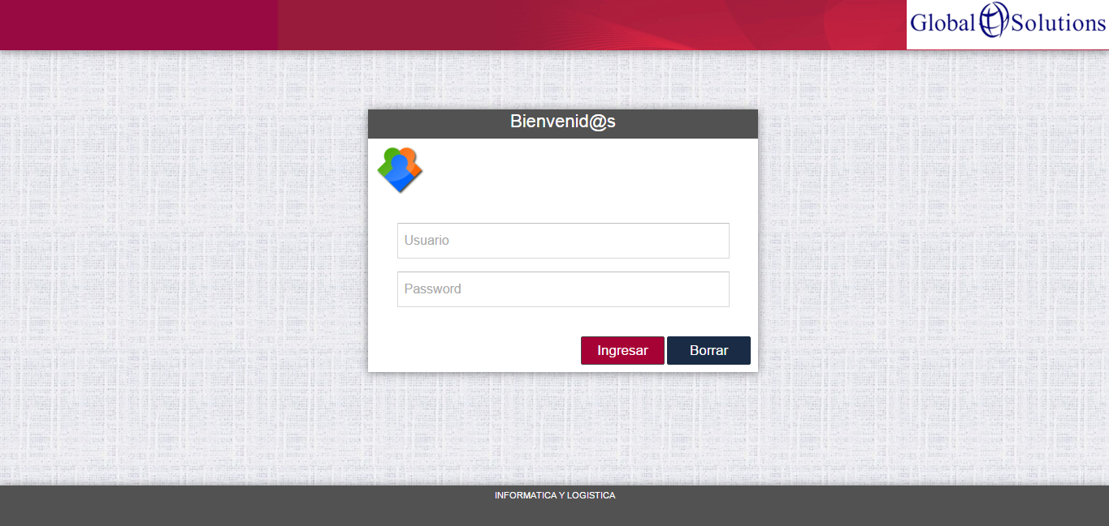

Se le mostrará la siguiente pantalla de inicio.

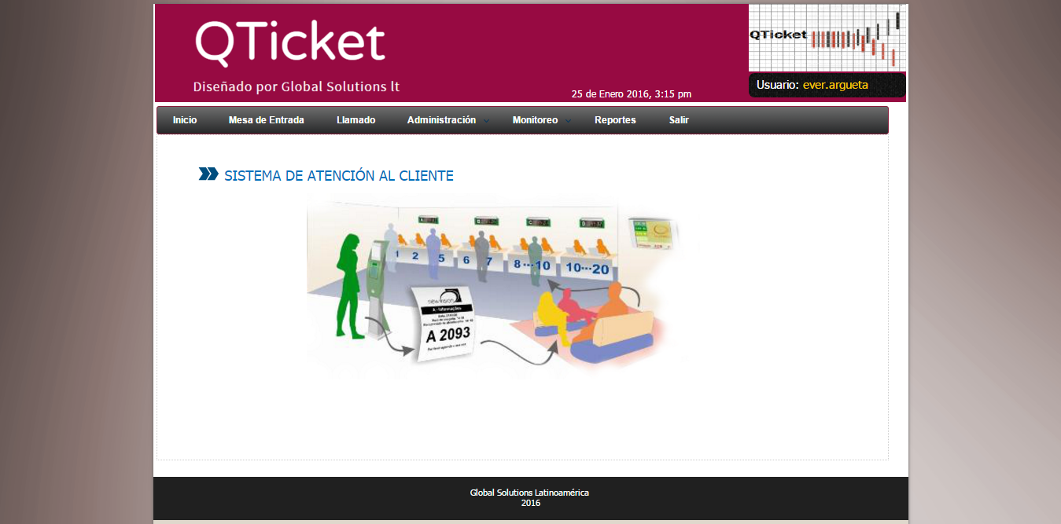

En el menú principal buscar la opción del módulo de administración y seleccionar el sub módulo de **Reproducción**

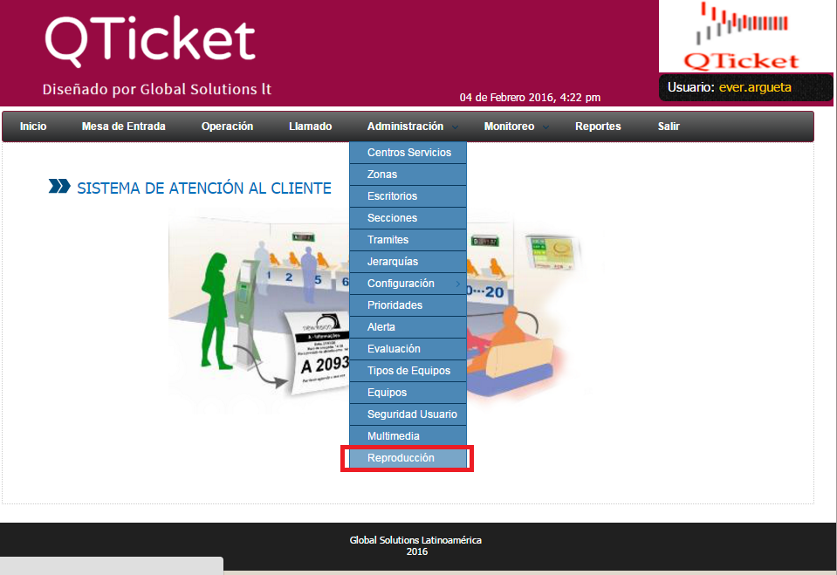

A continuación se muestra la pantalla principal del submodulo de multimedia, en la cual se muestra el catálogo de videos subidos, con diferentes opciones a realizar.

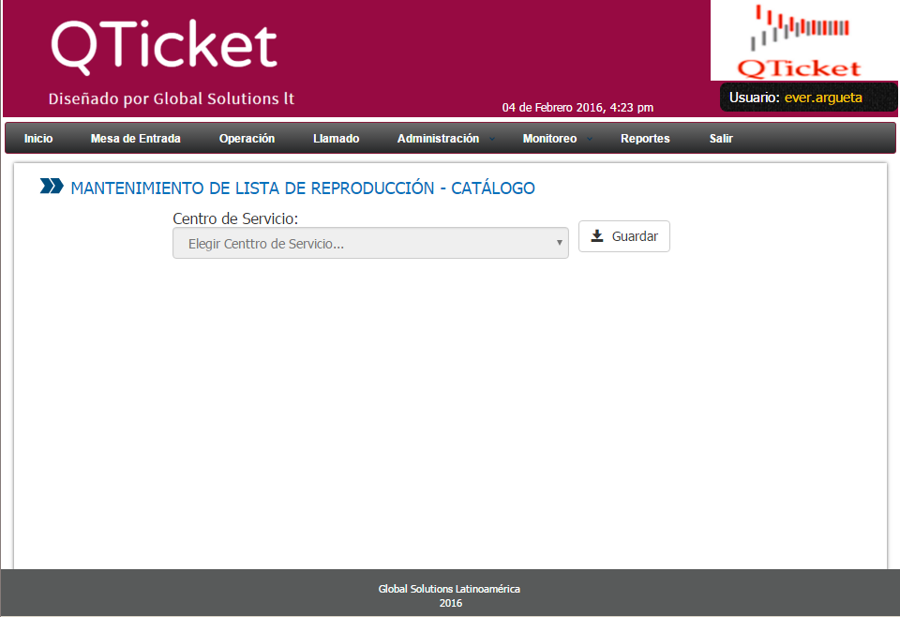

**Crear nueva reproducción en un centro de servicio**

Para crear una nueva reproducción en un centro de servicio debemos seguir los siguientes pasos:

1) seleccionamos primero el centro al que queremos mandar una reproducción.

2) Seleccionamos el video o los videos que queremos que se reproduzcan, y estos se van a reproducir según el orden de selección.

3) Guardar los cambios dando clic en el icono de guardar.

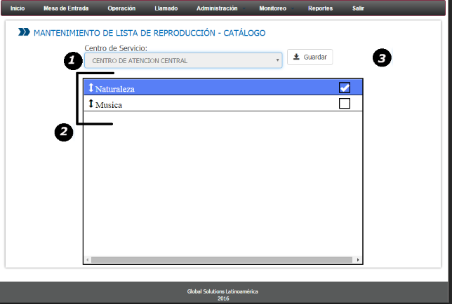

|  |  |
| --- | --- |
|  |  |

|  |  |
| --- | --- |
|  |  |

Ministerio de Hacienda 2015  
Boulevard de los Héroes No. 1231, San Salvador  
República de El Salvador, C.A.  
PBX (503) 2244-3000 / 2237-3000  
ssc-web-3.0-14042015-124024